<http://blog.jobbole.com/103630/>

MQ框架非常之多，比较流行的有RabbitMq、ActiveMq、ZeroMq、kafka。这几种MQ到底应该选择哪个？要根据自己项目的业务场景和需求。下面我列出这些MQ之间的对比数据和资料。

**第一部分：RabbitMQ,ActiveMq,ZeroMq比较**

**1、 TPS比较 一**

ZeroMq 最好，RabbitMq 次之， ActiveMq 最差。这个结论来自于以下这篇文章。

<http://blog.x-aeon.com/2013/04/10/a-quick-message-queue-benchmark-activemq-rabbitmq-hornetq-qpid-apollo/>

测试环境：

* Model: Dell Studio 1749
* CPU: Intel Core i3 @ 2.40 GHz
* RAM: 4 Gb
* OS: Windows 7 64 bits

其中包括持久化消息和瞬时消息的测试。注意这篇文章里面提到的MQ，都是采用**默认配置**的，并无调优。

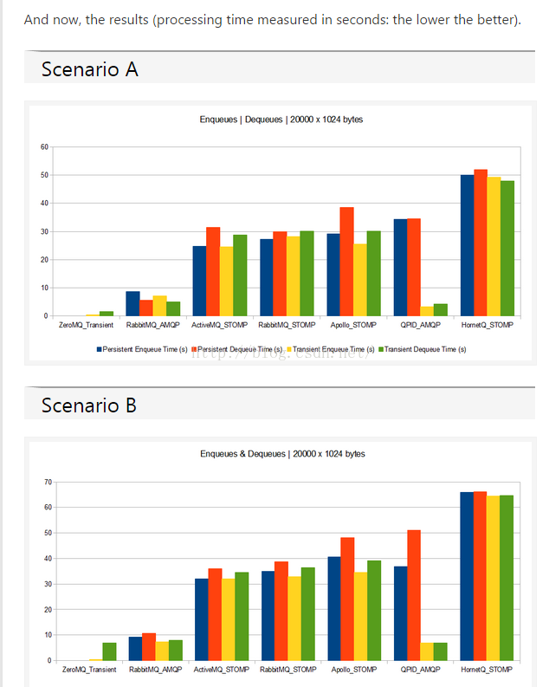  
更多的统计图请参看我提供的文章url。

**2、TPS比较**二

ZeroMq 最好，RabbitMq次之， ActiveMq最差。这个结论来自于一下这篇文章。[http://www.cnblogs.com/amityat/archive/2011/08/31/2160293.html](http://www.cnblogs.com/amityat/archive/2011/08/31/2160293.html" \t "_blank)

显示的是发送和接受的每秒钟的消息数。整个过程共产生1百万条1K的消息。测试的执行是在一个Windows Vista上进行的。

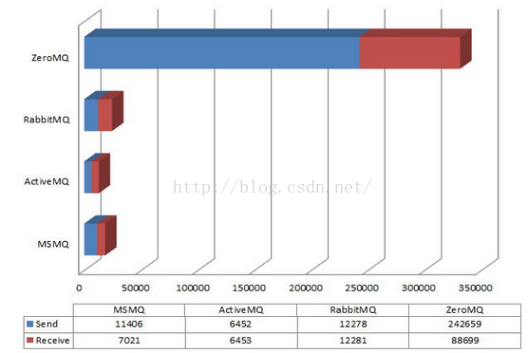

**3、持久化消息比较**

zeroMq**不支持**，activeMq和rabbitMq都**支持**。持久化消息主要是指：MQ down或者MQ所在的服务器down了，消息不会丢失的机制。

**4、技术点：可靠性、灵活的路由、集群、事务、高可用的队列、消息排序、问题追踪、可视化管理工具、插件系统、社区**

RabbitMq最好，ActiveMq次之，ZeroMq最差。当然ZeroMq也可以做到，不过自己必须手动写代码实现，代码量不小。尤其是可靠性中的：持久性、投递确认、发布者证实和高可用性。

所以在可靠性和可用性上，RabbitMQ是首选，虽然ActiveMQ也具备，但是它性能不及RabbitMQ。

**5、高并发**

从实现语言来看，RabbitMQ最高，原因是它的实现语言是天生具备高并发高可用的**erlang**语言。

### 总结：

按照目前网络上的资料，RabbitMQ、activeM、zeroMQ三者中，综合来看，RabbitMQ是首选。下面提供一篇文章，是淘宝使用RabbitMQ的心得，可以参看一些业务场景。

<http://www.open-open.com/doc/view/8210028e190a44a7bca3ad2bcc33c7a0>  
**第二部分：kafka和RabbitMQ的比较**

关于这两种MQ的比较，网上的资料并不多，最权威的的是kafka的提交者写一篇文章。[http://www.quora.com/What-are-the-differences-between-Apache-Kafka-and-RabbitMQ](http://www.quora.com/What-are-the-differences-between-Apache-Kafka-and-RabbitMQ" \t "_blank)

里面提到的要点：

1、  RabbitMq比kafka成熟，在可用性上，稳定性上，可靠性上，RabbitMq超过kafka

2、  Kafka设计的初衷就是处理日志的，可以看做是一个日志系统，针对性很强，所以它并没有具备一个成熟MQ应该具备的特性

3、  Kafka的性能（吞吐量、tps）比RabbitMq要强，这篇文章的作者认为，两者在这方面没有可比性。

这里在附上两篇文章，也是关于kafka和RabbitMq之间的比较的：

1、http://www.mrhaoting.com/?p=139

2、http://www.liaoqiqi.com/post/227

总结：

两者对比后，我仍然是选择RabbitMq，性能其实是很强劲的，同时具备了一个成熟的MQ应该具有的特性，我们无需重新发明轮子。

好资料推荐：

1、最全最给力的kafka博客：http://blog.csdn.net/lizhitao/article/category/2194509

2、淘宝对rabbitmq的使用：http://www.docin.com/p-462677246.html